

Муниципальное бюджетное дошкольное

образовательное учреждение детский сад №47 «Елочка»

г. Улан-Удэ

***ПРОЕКТ***

**«Птицы – наши друзья»**

в разновозрастной группе

Воспитатель: Собашникова Я.А.

2024 г.

г. Улан-Удэ

**Проект «Птицы – наши друзья»** в разновозрастной группе

**Срок реализации:**14.08.2024

**Вид проекта:** игровой, информационный, краткосрочный

**Тип проекта**: творческий, познавательный

**Участники проекта:** дети, воспитатель

**Актуальность:** Взаимоотношения человека с природой актуальный вопрос современности. Проблема нашего поколения состоит в том, что дети мало общаются с природой. Экологическое образование начинается со знакомства с объектами ближайшего окружения, поэтому мы поговорим о птицах. Задача взрослых – воспитывать интерес у детей к нашим соседям по планете - птицам, желание узнавать новые факты их жизни, заботиться о них, радоваться от сознания того, что, делясь крохами, можно спасти птиц зимой от гибели. Дать детям элементарные знания о том, чем кормить птиц.

**Цель проекта:** пополнение и обогащение знаний детей по теме: «Птицы».

**Задачи:**

Расширять знания детей о зимующих и перелетных птицах; Расширить представление о внешнем виде птиц; Формировать навыки художественного исполнения различных образов при пении, в инсценировках и играх; Способствовать развитию памяти, восприятия; Воспитывать заботливое отношение.

**Предполагаемые результаты:** систематизация знаний детей о птицах; формирование осознанного действенного отношения к птицам, желание заботиться о пернатых; понимание их значимости в жизни людей; родитель, активно участвующий в проекте, способен воспитать у детей любовь и бережное отношение к птицам.

**Работа с родителями:** Рекомендации для родителей: предложили написать сообщение о птице, изготовить птицу из любого материала совместно с детьми.

**Результат проекта:** Выставка творческих работ

|  |  |  |
| --- | --- | --- |
| Обр обл | Организация совместной деятельности взрослого и детей | Организация развивающей среды |
| Соц-ком.  разв | Беседа «Птицы нашего края»  Беседа «Птицы, какие они»  Беседа «Зимующие и перелетные птицы»  Рассматривание иллюстраций «Птицы», карточек «Птицы»  Просмотр научного фильма про птиц  Игра «Лишняя картинка», «Угадай по описанию» | Картины по теме «Птицы»  Флэшка |
| Поз.  Разв | Экспериментальная деятельность: «Что дальше улетит?», «В воде купался – сух остался»  Д/И «?», «О ком рассказ», «Четвертый лишний», «Собери картинку»;  Конструирование «Скворечник» | Подбор дидактического материала: разрезные картинки, иллюстрации, фотографий  Подбор дидактических игр |
| Реч разв | Рассматривание проблемных ситуаций «Почему птицы могут летать, а человек нет?»   Чтение художественной литературы  В Даля «Ворона»  Русской народной сказки «Кукушка»  отгадывание загадок о птицах | Подбор художественных произведений для чтения  Подбор загадок, поговорок, стихотворений  Телевизор, флешка |
| Худ-эст разв | Рисование птиц  Раскраски «Птицы - наши друзья»  Лепка «Птиц» | Материал для художественного творчества  Подбор раскрасок  Оформление работ детей  Флэшка, муз. колонка |
| Физ разв | Утренняя гимнастика  Комплекс утренней гимнастики «Хотим быть всегда здоровыми»  Гимнастика после сна  Физ. минутка «Стая птиц», «Птички»  Пальчиковая гимнастика «Птенчики в гнезде», Артикуляционное упражнение «Птичка полетела», | Атрибуты для игр |

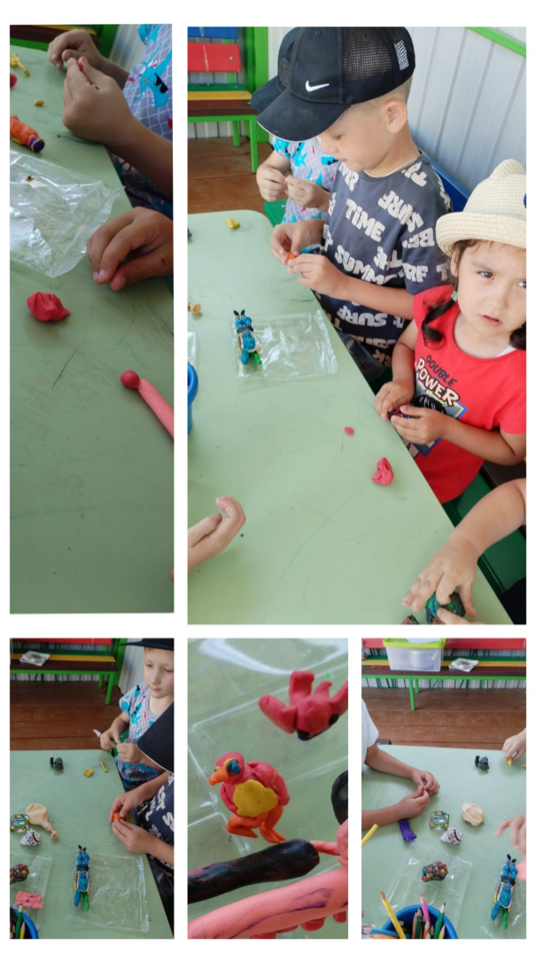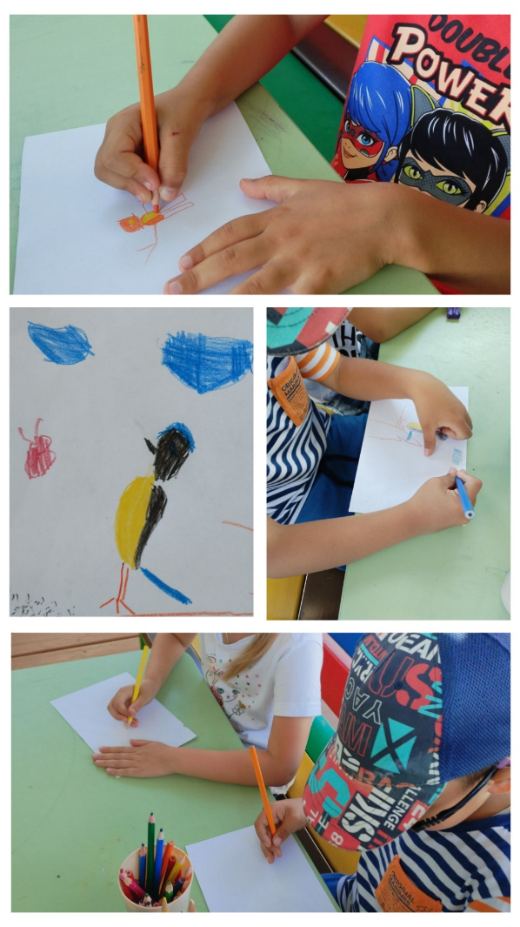Приложение 1

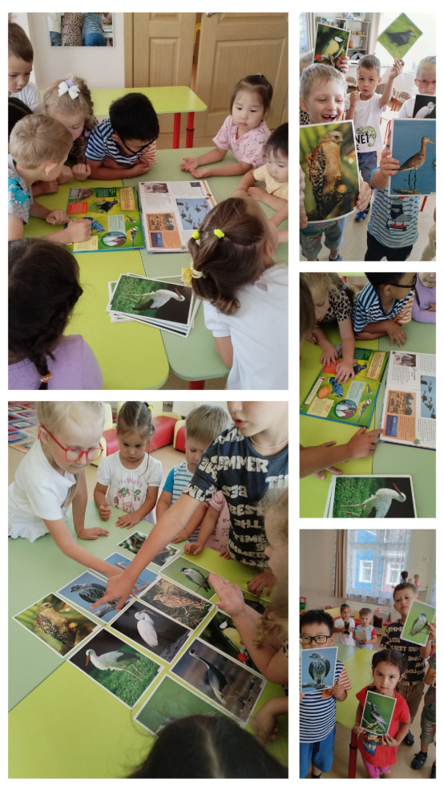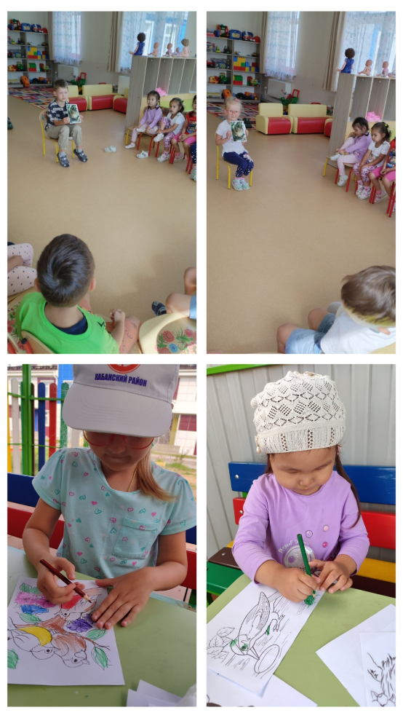

Приложение 2

**Конспект «Птицы, какие они»**

**Цели ОД:**

- закрепить знания и дать новые представление о птицах (внешний вид, среда обитания, питание, повадки, перелёт);

- закрепить умение делить птиц на перелётных и зимующих, на основе связи между характером корма и способом его добывания;

- активизировать словарь детей (перелётные, насекомоядные, зерноядные, хищные, водоплавающие, певчие, клином, шеренгой, дугой), наука орнитология.

- развивать связную речь, зрительную память, внимание;

- воспитывать у детей интерес к пернатым обитателям живой природы, бережное отношение к ним.

**1. Организационный момент.**

**Воспитатель:** Ребята послушайте, что я хочу вам рассказать. Наше занятие будет состоять из двух частей. В первой части, я вам расскажу про птиц и что с ними связано, а во второй части занятия, я проведу с вами опыты, которые называются «ВОЛШЕБНЫЕ ПЕРЬЯ»

 Есть такая наука, которая называется ОРНИТОЛОГИЯ - раздел [зоологии](https://www.google.com/url?q=https://ru.wikipedia.org/wiki/%25D0%2597%25D0%25BE%25D0%25BE%25D0%25BB%25D0%25BE%25D0%25B3%25D0%25B8%25D1%258F&sa=D&source=editors&ust=1650864443516516&usg=AOvVaw2BjOhQEwZ6fcvcID98d4pi) изучающий [птиц](https://www.google.com/url?q=https://ru.wikipedia.org/wiki/%25D0%259F%25D1%2582%25D0%25B8%25D1%2586%25D0%25B0&sa=D&source=editors&ust=1650864443516792&usg=AOvVaw1sv1B00K3xbTg02FzUueJ8) и все, что с ними связано.

В природе существует большое разнообразии птиц, но их меньше, чем насекомых, но все-таки их довольно много - около 9 тысяч видов. Есть птицы очень большие, чуть ли не двухметровой величины, **(ПОКАЗ)**, есть и совсем крошечные, не больше бабочки или стрекозы, и весящие всего несколько граммов**(ПОКАЗ)**, это птица- Колибри - самая маленькая птичка в мире - это колибри-пчелки, обитающие на Кубе. Её вес - 1,6 г, а длина равна 5,7 см.

  Есть птицы, которые живут в лесу, другие только в степи, третьи – и там и тут. Но есть и такие, которые не могут жить ни в лесу, ни в степи. Они живут только в пустыне или горах или на берегу моря.

Одни птицы питаются рыбой, другие - насекомыми. Есть хищные, которые поедают других зверей и птиц, а есть и «вегетарианцы», которые едят только растительную пищу, в основном ягоды и семена. **(ПОКАЗ)**

Где бы ты ни гулял – в городском парке, по берегу моря, в деревне, в лесу,- повсюду ты встретишь птиц и услышишь их голоса**. (АУДИОЗАПИСЬ)**

**Птицы** – это животные с перьями и крыльями.  Почему птиц еще называют – животными с перьями? Теория происхождения птиц от рептилий основана на находках ископаемых животных, являющихся переходными формами между этими двумя классами. Наиболее известным представителем первоптиц был археоптерикс, останки которого обнаружены были учеными. Это существо обладало признаками как рептилии (длинный хвост, состоящий из многих позвонков, зубастые челюсти), и как у птицы (перьевой покров и крылья). Предками археоптерикса считают мелких динозавров, обитающих на деревьях.

Однако положение с самого начала вызвало в ученом мире горячие споры. Одни специалисты считали его настоящей птицей, другие — всего лишь рептилией с перьями. Однако многие исследователи пришли к выводу, что археоптерикс является отличным доказательством происхождения птиц от динозавров и служит как бы переходным мостиком от одной группы к другой.

**Воспитатель:** Вот какие выводы сделали ученые.

 Скажите ребята, а где живут птицы?

**Дети…………………………..**

Одни птицы селятся в дуплах, а другие вьют себе гнезда на земле, в ветках деревьев и кустов, но некоторые птицы живут в кучках камней. **(ПОКАЗ)**

 Обычно они строят гнёзда из листьев, травы, веточек. Самка откладывает яйца, а потом высиживает их, грея своим теплом, пока не вылупятся птенцы. У одних птиц, птенцы появляются на свет совсем голенькие и беспомощные, а у других едва вылупившись из яйца, сразу встают на ножки и бегут за матерью. Они почти сразу могут находить себе пищу и прятаться в случае опасности.

**Воспитатель:** А давайте назовем по очереди птиц, которых вы знаете и видели.

**Дети:**…………………………………….

**Воспитатель:**Вы много назвали птиц, есть птицы, которые живут в лесу, в степи, третьи – и там и тут, в пустыне, в горах, на берегу моря. Одни птицы питаются рыбой, другие - насекомыми. Есть хищные, а есть и «вегетарианцы», перелетные, зимующие.

Приложение 3

**Консультация для родителей«Птицы- наши друзья».**

У наших садов, полей, лесов, всего зеленого мира немало врагов. Это – разного рода гусеницы, бабочки, жуки, короеды, тли, черепашки, долгоносики. Их – не одна тысяча видов. Они сосут и грызут листья, пожирают бутоны и цветы, съедают траву, разрушают даже самую толстую и твёрдую кору деревьев. Питаясь листочками, корнями, цветками, плодами, делая лабиринты в коре и древесине, они наносят вред растениям, портят плоды, губят урожай. Кто же выступает на защиту зелёного царства? Конечно же, птицы. Например, целыми днями старательные синицы заняты поисками пищи. Они истребляют огромное количество вредителей. Во время выкармливания птенцов синицы приносят им в гнездо пищу от 300 до 600 раз в течение дня. Причём за один раз они доставляют несколько насекомых.

Также птицы принимают активное участие в посадке будущих деревьев и кустарников. Летая по лесным опушкам, вырубкам и гарям, дрозды рассеивают семена рябины, чем приносят немалую пользу. Тем более, всхожесть семян значительно увеличивается под воздействием желудочного сока дрозда. Распространению черёмухи, малины, ежевики, шиповника, брусники, костяники, лесной вишни способствуют стаи дроздов, свиристелей, славок, горихвосток, и других птиц. Расселению дубов «помогают» сойки. Осенью они запасают желуди на зиму, пряча их под опавшими листьями, пнями. Весной забытые сойкой желуди прорастают, и появляются молодые деревья.

Безусловно, без помощи птиц человеку не обойтись. Как не обойтись и птицам без нашей помощи. Зима. Трудно приходится птицам. Им страшен не холод, а голод. Снежные метели, гололед, обильный снегопад затрудняют добычу пищи. Птицы за короткий день просто не успевают утолить голод. В морозную ночь голодные, ослабленные птицы легко замерзают или становятся добычей хищников. И сидят по карнизам домов, распушив свои перышки, воробьи; ближе к жилищу человека подбираются и снегири, и синички, и чижи. Потому что иначе им не выжить. «Покорми птиц зимою - они послужат тебе весною» - говорит русская пословица. Птицы умеют быть благодарными. Если зимой повесить кормушки и подкармливать птиц, летом они отблагодарят вас.

ПОСЛОВИЦЫ О ПТИЦАХ.

«Без первой ласточки весна не обходится».

«Всякая птица к своей стае летит».

«Молодой воробей учится чирикать у старого».

«Не велика птичка- синичка, и та свой праздник помнит».

«Синичка- воробью сестричка».

«Увидел скворца- весна у крыльца».

Выучите с детьми стихотворения о птицах:

Покормите птиц зимой!

Пусть со всех концов

К нам слетятся, как домой,

Стайки на крыльцо.

Не богаты их корма,

Горсть зерна нужна.

Горсть одна -

И не страшна будет им зима.

Приучите птиц в мороз

К своему окну,

Чтоб без песен не пришлось

Нам встречать весну.

А. Яшин

**Загадки:**

1.На шесте дворец,

Во дворце певец,

А зовут его…..(скворец)

2. Озорной мальчишка

По двору шныряет,

Крошки собирает. (Воробей)

3. Зимой на ветках яблоки!

Скорей их собери!

И вдруг вспорхнули яблоки,

Ведь это -…(снегири)

4. На скале он строит дом.

Разве жить не страшно в нем?

Хоть кругом и красота,

Но такая высота!

Нет, хозяин не боится

Со скалы крутой скатиться-

Два могучих крыла

У хозяина ….(орла)

5. Черный, проворный,

Кричит «КРАК»

Червякам он враг! (грач)

6. Кто на елке, на суку

Счет ведет «ку-ку», «ку-ку»? (кукушка